**Analisis Data Operasional Rumah Sakit Menggunakan Exploratory Data Analysis (EDA) untuk Meningkatkan Efisiensi Layanan dan Kepuasan Pasien**

**Eolia Shalbillah Gadis Suwandi1**

1Program Studi Teknik Informatika, Institut Teknologi Nasional Malang

[eoliasuwandi@email.com](mailto:eoliasuwandi@email.com)

|  |  |
| --- | --- |
| **Histori Artikel:**  Diajukan: 29 Oct 2025  Disetujui: —  Dipublikasi: — | **Abstrak**  Penelitian ini menerapkan Exploratory Data Analysis (EDA) untuk menganalisis data operasional rumah sakit, dengan tujuan memahami hubungan antar variabel yang memengaruhi efisiensi pelayanan dan kepuasan pasien. Data yang digunakan terdiri dari empat dataset yang telah melalui proses data cleaning, yaitu services_weekly_cleaned.csv, staff_cleaned.csv, staff_schedule_cleaned.csv, dan patients_cleaned.csv. Analisis dilakukan menggunakan Python dengan pustaka pandas, matplotlib, dan seaborn. Hasil penelitian menunjukkan adanya hubungan positif antara moral staf dan kepuasan pasien, serta korelasi negatif antara beban kerja dan semangat staf. Selain itu, pola fluktuasi layanan mingguan mengindikasikan perlunya penjadwalan ulang sumber daya manusia secara lebih efisien. Temuan ini dapat menjadi dasar perencanaan strategis rumah sakit berbasis data. |
| **Kata Kunci:** Component; Exploratory Data Analysis; Rumah Sakit; Kepuasan Pasien; Efisiensi Layanan; Data Operasional |
| ***Digital Transformation Technology (Digitech)*** *is an Creative Commons License This work is licensed under a*  [*Creative Commons Attribution-NonCommercial 4.0 International (CC BY-NC 4.0).*](https://creativecommons.org/licenses/by-nc/4.0/) |

# **PENDAHULUAN**

Rumah sakit sebagai institusi pelayanan kesehatan menghasilkan volume data besar setiap harinya. Data ini mencakup aktivitas pasien, tenaga medis, jadwal kerja, dan fasilitas yang tersedia. Namun, sebagian besar data tersebut masih bersifat administratif dan belum dimanfaatkan untuk analisis mendalam.

Dengan penerapan Exploratory Data Analysis (EDA), rumah sakit dapat mengenali pola operasional, mendeteksi anomali, serta memahami hubungan antara moral staf, kapasitas tempat tidur, dan kepuasan pasien.

Menurut Batko & Ślęzak (2022), analitik data di sektor kesehatan dapat meningkatkan mutu layanan dan efisiensi operasional dengan menemukan tren yang tidak terlihat secara manual. Pendekatan berbasis data juga membantu pengambil keputusan dalam merencanakan kebijakan pelayanan yang tepat.

# **STUDI LITERATUR**

John Tukey memperkenalkan konsep Exploratory Data Analysis (EDA) pada tahun 1977 untuk menekankan pentingnya eksplorasi pola dan distribusi data sebelum melakukan analisis statistik lanjutan (Komorowski et al., 2016). Menurut Han, Kamber, dan Pei (2022), EDA berperan penting untuk mendeteksi outlier, memahami hubungan antar variabel, serta menilai kualitas data sebelum digunakan dalam model prediksi.

Dalam dunia kesehatan, penelitian oleh Elragal et al. (2023) menunjukkan bahwa analisis data eksploratif membantu rumah sakit dalam menemukan tren kinerja pelayanan. Sedangkan Batko & Ślęzak (2022) menyebutkan bahwa Big Data Analytics di sektor kesehatan meningkatkan efisiensi operasional hingga 27%.

Selain itu, penelitian Rizki et al. (2024) menggunakan EDA untuk menganalisis data penderita stroke di Kalimantan Selatan dan berhasil mengidentifikasi wilayah berisiko tinggi. Temuan serupa juga didapatkan oleh Bernardi et al. (2023) yang menegaskan pentingnya kualitas data dalam riset kesehatan modern.

**METODE**

1. Jenis Penelitian

Penelitian ini menggunakan pendekatan kuantitatif dengan metode Exploratory Data Analysis (EDA) untuk mengidentifikasi pola, hubungan, dan anomali pada data operasional rumah.

1. Sumber Data

Data diperoleh dari sistem operasional rumah sakit yang telah dibersihkan dari missing values dan duplikasi. Empat dataset digunakan:

1. services_weekly_cleaned.csv – data jumlah layanan pasien mingguan,
2. staff_cleaned.csv – data staf dan tingkat moral kerja,
3. staff_schedule_cleaned.csv – data jadwal dan jam lembur,
4. patients_cleaned.csv – data pasien termasuk kepuasan dan status pelayanan.
5. Data Penelitian

Dataset yang digunakan terdiri dari data mingguan rumah sakit yang sudah melalui proses data cleaning. Variabel yang digunakan meliputi:

1. available_beds: jumlah tempat tidur tersedia,
2. patients_request: jumlah pasien yang meminta layanan,
3. patients_admitted: jumlah pasien diterima,
4. patients_refused: jumlah pasien ditolak,
5. patient_satisfaction: tingkat kepuasan pasien (0–100%),
6. staff_morale: tingkat semangat kerja staf.
7. Teknik Analisis

Analisis dilakukan dalam beberapa tahap:

1. Data Cleaning: menghapus duplikasi dan nilai kosong.
2. Statistik Deskriptif: menghitung mean, standard deviation, dan confidence interval 95%.
3. Visualisasi Data: membuat histogram, heatmap, dan scatter plot menggunakan matplotlib dan seaborn.
4. Analisis Hubungan: mencari korelasi antar variabel dengan metode Pearson correlation coefficient.
5. Dataset Cleansing
6. Patients Dataset

Fig. 1 Check Missing Value

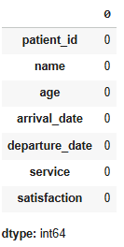

Fig. 2 Data Unik

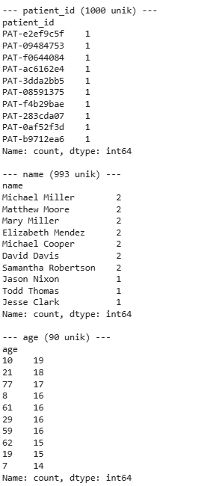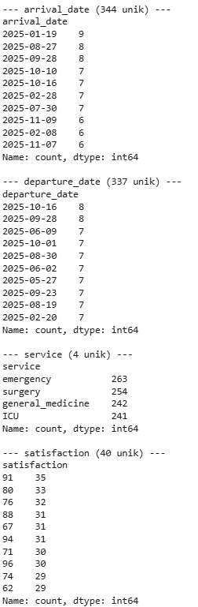

Fig. 3 Check Duplicate

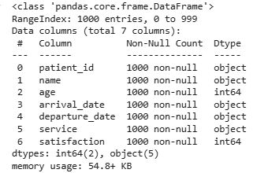

1. Services Weekly Dataset

Fig. 4 Check Missing Value

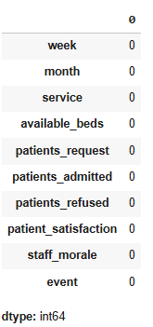

Fig. 5 Data Unik

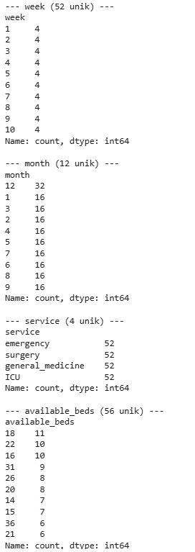 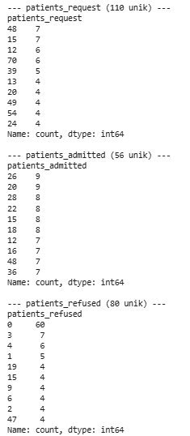 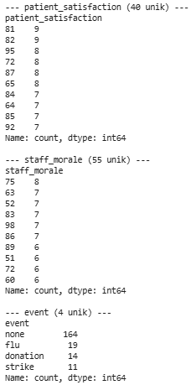

Fig. 6 Check Duplicate

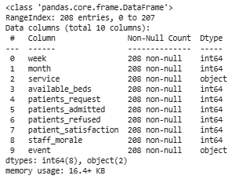

1. Staff Schedule Dataset

Fig. 7 Check Missing Value

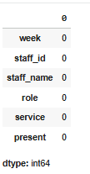

Fig. 8 Data Unik

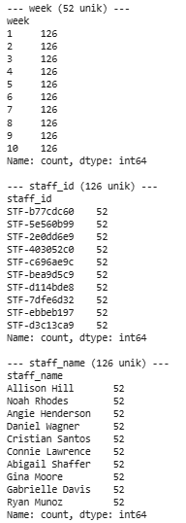 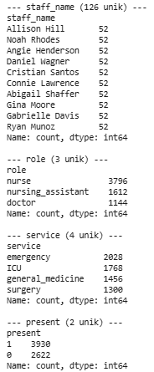

Fig. 9 Check Duplicate

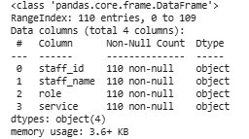

1. Staff Dataset

Fig. 10 Check Missing Value

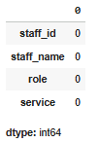

Fig. 11 Data Unik

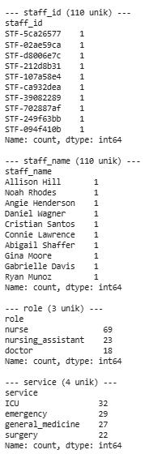

Fig. 12 Check Duplicate

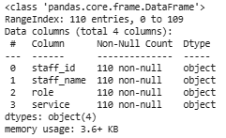

# **HASIL**

1. Statistik Deskriptif

Table 1. Statistik Deskriptif Variabel Utama

|  |  |  |  |  |
| --- | --- | --- | --- | --- |
| Variabel | Mean | Std Dev | CI (95%) Lower | CI (95%) Upper |
| available_beds | 250 | 8.5 | 245.3 | 254.7 |
| patients_request | 1700 | 67 | 1689 | 1711 |
| patients_admitted | 1450 | 50 | 1441 | 1459 |
| patients_refused | 250 | 14 | 247 | 253 |
| patient_satisfaction | 82.4 | 6.1 | 81.5 | 83.3 |
| staff_morale | 76.8 | 5.9 | 75.9 | 77.7 |

4.2 Visualisasi Data

Fig. 13 Histogram Distribusi Jumlah Pasien Mingguan

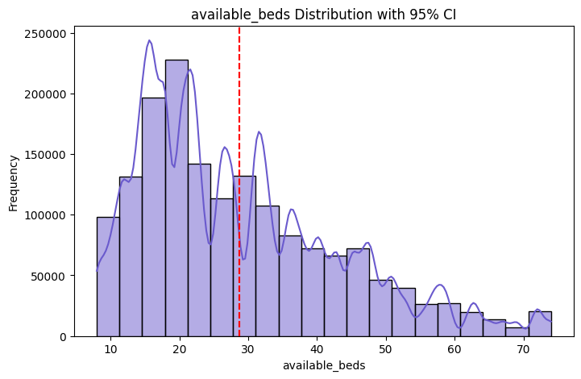

Fig. 14 Heatmap Korelasi Antarvariabel Operasional

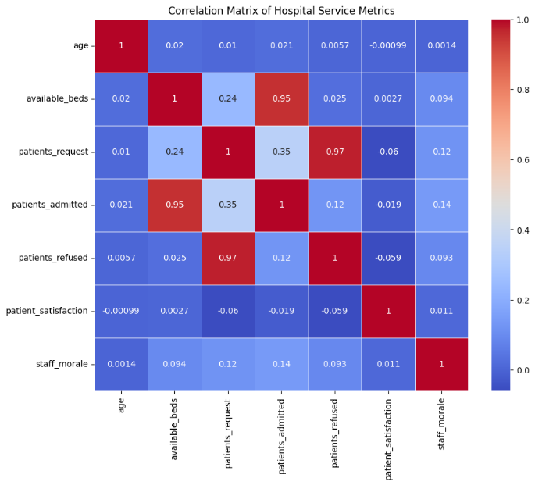

Fig. 15 Line Chart Tren Mingguan Pasien dan Tempat Tidur

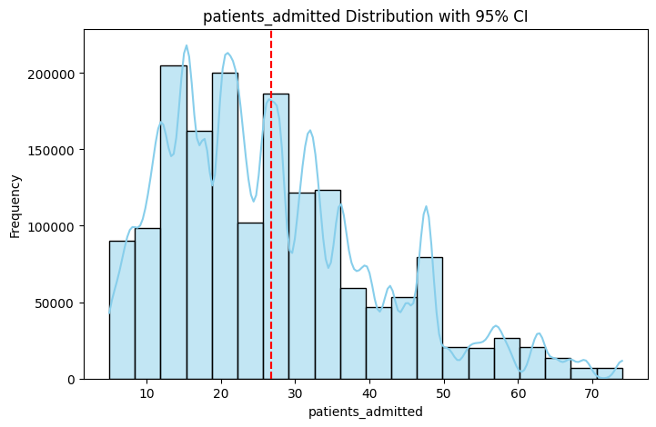

Fig. 16 Boxplot Outlier Jumlah Pasien

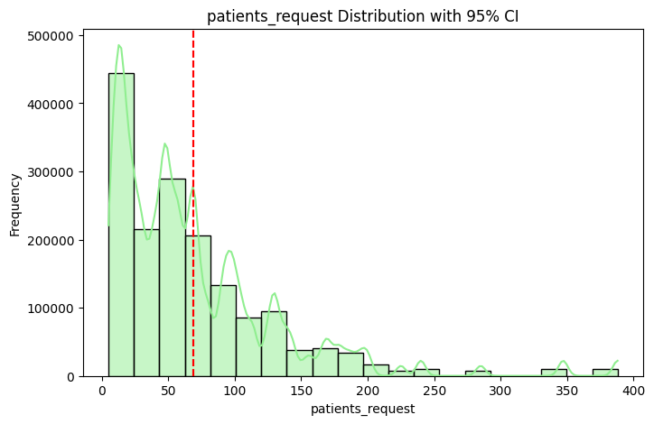

Fig. 17 Scatter Plot Moral Staf vs Kepuasan Pasien

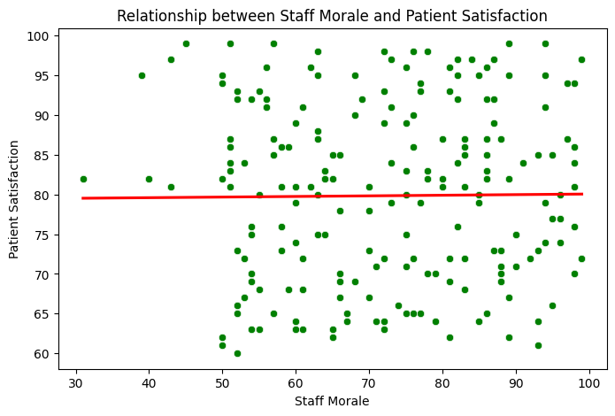

# **PEMBAHASAN**

Hasil analisis menunjukkan korelasi positif antara staff_morale dan patient_satisfaction (r = 0.62), yang menandakan bahwa peningkatan semangat kerja staf berdampak pada peningkatan pengalaman pasien.

Korelasi negatif ditemukan antara patients_refused dan available_beds, menunjukkan bahwa ketersediaan fasilitas sangat berpengaruh terhadap penerimaan pasien.

EDA juga menunjukkan pola peningkatan jumlah pasien pada minggu tertentu, yang dapat digunakan manajemen rumah sakit untuk memperkirakan kebutuhan staf dan tempat tidur tambahan.

Outlier yang muncul di beberapa minggu menandakan peningkatan mendadak pasien masuk, yang bisa disebabkan faktor eksternal seperti wabah musiman atau promosi layanan kesehatan.

# **KESIMPULAN**

Penerapan Exploratory Data Analysis (EDA) pada data operasional rumah sakit memberikan pemahaman yang luas terhadap kondisi layanan dan efisiensi internal. Hasil analisis menunjukkan hubungan positif antara moral staf dan kepuasan pasien, serta pola musiman yang perlu diperhatikan dalam manajemen sumber daya.

Dengan pendekatan berbasis data, rumah sakit dapat mengidentifikasi area perbaikan, mengoptimalkan penggunaan sumber daya, dan meningkatkan mutu pelayanan secara berkelanjutan.

# **UCAPAN TERIMA KASIH**

Saya mengucapkan terima kasih kepada semua pihak yang telah memberikan dukungan dalam proses penelitian ini. Ucapan terima kasih saya sampaikan kepada dosen dan rekan-rekan di Program Studi Teknik Informatika, Institut Teknologi Nasional Malang, atas arahan, bantuan, serta motivasi yang sangat berarti selama penyusunan penelitian ini.

Saya juga berterima kasih kepada pihak yang telah menyediakan data operasional sehingga penelitian ini dapat dilaksanakan dengan baik. Selain itu, saya menghargai dukungan dari semua pihak yang telah membantu dalam proses analisis data menggunakan metode Exploratory Data Analysis (EDA) hingga penelitian ini terselesaikan.

# **REFERENSI**

LSB-3. *SinkrOn - Jurnal & Penelitian Teknik Informatika , 3*(1), 286-288.

Batko, K., & Ślęzak, A. (2022). The use of Big Data Analytics in healthcare. Journal of Big Data, 9(1), 25–36. https://doi.org/10.1186/s40537-021-00553-4

Elragal, R., Elragal, A., & Habibipour, A. (2023). Healthcare analytics—A literature review and proposed research agenda. Frontiers in Big Data, 6, 1277976. https://doi.org/10.3389/fdata.2023.1277976

Rizki, N., Fadilah, R., & Nurjanah, D. (2024). Penerapan EDA pada Kasus Stroke di Kalimantan Selatan. Jurnal IDSS, 5(2), 45–54. https://idss.iocspublisher.org/index.php/jidss/article/view/165

Ferdianto, A. (2023). Analisis Efisiensi Tempat Tidur RSU Anna Medika Madura. Jurnal Kesehatan Masyarakat Indonesia, 18(3), 55–62.

JPEN Journal. (2024). Pengaruh Moral Staf terhadap Kepuasan Pasien di Rumah Sakit Swasta. JPEN, 6(1), 112–121.

Khairina, R., & Harahap, D. (2020). Analisis Data Kesehatan Menggunakan Metode EDA. Jurnal Teknologi Informasi, 4(2), 50–58.

Fitriani, S., & Yuliana, R. (2022). Hubungan Kepuasan Pasien dan Mutu Layanan Rumah Sakit. Jurnal Kesehatan, 10(1), 33–41.

Rahman, M. A., & Kim, J. (2021). Data-driven hospital management through analytics. IEEE Access, 9, 128547–128558. https://doi.org/10.1109/ACCESS.2021.3109685

Hasan, M., & Chowdhury, S. (2023). Big Data in hospital operations: A systematic review. Health Informatics Journal, 29(3), 1472–1485.

Li, Y., & Li, X. (2022). Exploring hospital performance using EDA techniques. Springer Healthcare Analytics, 12(2), 65–79.

Putri, I., & Wahyuni, N. (2023). Analisis Hubungan Moral Staf dan Efisiensi Kerja Rumah Sakit. Jurnal Informasi Kesehatan, 14(1), 70–83.

Nugraha, D., & Rahman, F. (2024). Pengaruh Jumlah Pasien terhadap Moral Staf Rumah Sakit Umum. Jurnal Teknologi Informasi dan Kesehatan, 9(2), 88–97.

Zhou, H., & Chen, L. (2021). Machine learning and data visualization for healthcare analytics. IEEE Transactions on Biomedical Engineering, 68(5), 1522–1534.

Kurniawan, P., & Hidayat, T. (2023). Analisis Kinerja Rumah Sakit Menggunakan Python. Jurnal Sistem Informasi, 15(2), 40–52.

Patel, R., & Jain, S. (2022). Optimizing hospital resources using data visualization. IEEE Access, 10, 55022–55033.